登陆UMM的SSH端口进行配置，用户名：root 密码：@Keda!JD16# SSH端口：6161

各个模块的时间配置文件，单位都是秒。原配置文件中没有该配置项需要添加（标红部分都要添加）

1.cmu（文件：/opt/mcu/cmu/conf/cmudebug.ini）

[mcuGeneralParam]

CssKeepLiveTime=2 //cmu给css发心跳消息的时间间隔。默认10s，最小1s，最大60s。

ConsumerBHTime=2 //cmu创建一个消费者的超时时间间隔。默认10s，最小1s，最大60s。

RegNuTime=2 //cmu连接nu的超时时间，以及检测nu断链的超时时间。默认10s，最小1s，最大60s。

CheckUpuInfoTime=0 //cmu 定时查询upu的nu信息 ,限定了最大120s。如果不配或者填0，则启动cmu默认timer(第一次6s，以后60s)。 否则按照配置文件timer执行。

例：

(1)vim /opt/mcu/cmu/conf/cmudebug.ini

(2)在文件末尾行添加配置

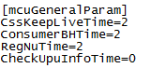

(3)输入“ :wq”保存退出

2.CSS（文件：/opt/mcu/css/conf/csscfg.ini）

[CSS]

mcuheartbeattime=3 //css检测cmu断链时间，同时提供API：setmcuspan/getmcuspan。默认12s。 //建议这个时间需要和cmu的CssKeepLiveTime配置同步，略大或者相同。 //css检测断链的原理是：例如配置2秒，就是每隔2秒检测一次，如果3次都没有收到cmu发送的心跳，就认为断链

recovertime = 10 //设置检测恢复的时间间隔，同时提供API：setrecspan/getrecspan。默认10秒。//每隔10秒检测一次受否有待恢复的会议，如有则恢复

3. cmdataproxy （文件：/opt/mcu/cmdataproxy/conf/cmdpcfg.ini）

[GeneralParam]

ConsumerBHTime=2 //这个配置的内容与cmu的配置ConsumerBHTime要相同。不然会出现cmu已经与mq断链并且重连成功，而cmdataproxy还未断链。

4.NU（文件：/opt/mcu/pas/conf/mpcadpcfg.ini）

[MCUInfo]

MCUDiscHeartBeatTime = 2 //nu检测cmu断链的超时时间。默认10秒。

//这个时间最好跟cmu的RegNuTime相同。否则cmu和nu是否断链的状态可能不一致。

MCUDiscHeartBeatNum = 3 //nu检测cmu断链的次数。默认3次

5.ha连接mq服务器超时（/usr/local/haproxy/haproxy.cfg）

a) 后端检查时间过长

原配置如下：

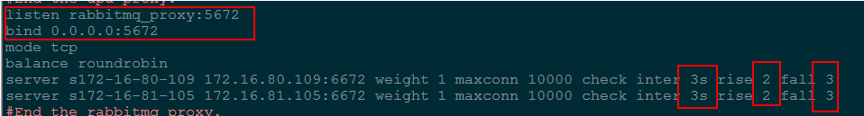

修改如下：

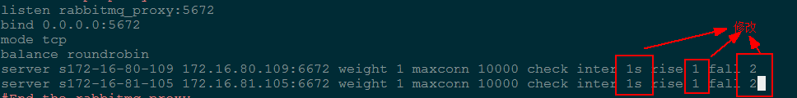

b) 连接后端服务器时间过长

原配置如下：

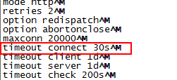

修改如下:

timeout connect 1s^M

6.MQ的心跳（/usr/local/rabbitmq/etc/rabbitmq/rabbitmq.config）

{net_ticktime, 3} //断网的场景下，主备mqserver之间需要感知断链的时间检测。默认60s

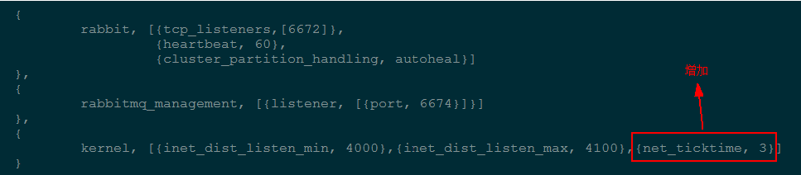

7. MT检测超时退会,直接在mtc上配置:

登陆mtc---设备设置---呼叫配置---断链检测时间: 4 (默认30)

8.Keepalive配置

1. 将css以及redis的启动脚本拷贝至目录：/opt/mcu/guard/status/



拷贝成功后，执行命令：chmod +x /opt/mcu/guard/status/*.sh

1. 修改/opt/mcu/guard/status/check_virtual.sh文件，在如下位置添加脚本调用：

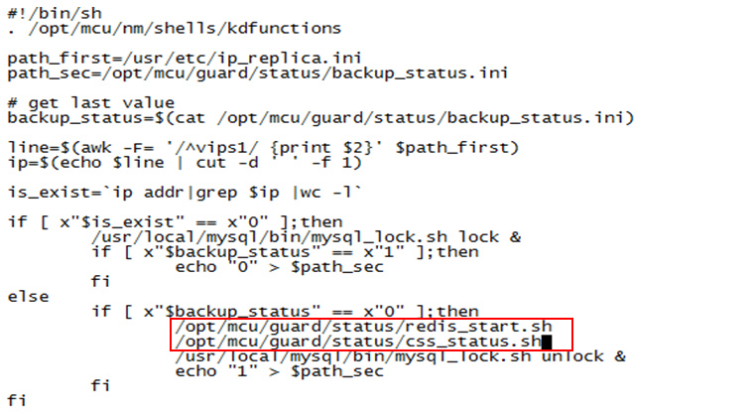

备注：请注意添加的位置以及顺序！

1. 修改/usr/local/keepalived/etc/keepalived/keepalived.conf文件，修改内容如下：

修改项：advert_int

原有值：3 修改值：1

最后提醒，上面的配置以及修改，需要在主备机上均要添加和修改！修改完成后,需要输入reboot命令将主备机重启,建议先重启一台,等重启恢复正常后再重启另一台。